卡车铺配件平台
——配件销售员

操
作
手
册
1 引言 2
1.1 产品简介 2
1.2 目的及功能概述 2
1.3 业务流程简介 3
1.4 角色功能划分 3
2 系统运行 3
2.1 系统硬件环境 3
2.2 系统软件环境 3
3 操作说明 4
3.1 登录系统 4
3.1.1 功能说明 4
3.1.2 操作 4
3.2 页面皮肤更换 5
3.2.1 功能说明 5
3.2.2 操作 5
3.3 业务管理 6
3.3.1 销售管理 6
3.3.2 销售单历史 9
3.3.3 销售退货管理 10
3.3.4 销售对账 12
3.3.5 销售调价 12
3.4 仓储管理 14
3.4.1 库存查询 14
3.4.2 库存快照 15
3.4.3 配件进销存 16
3.5 配件信息管理 17
3.5.1 配件查询 17
3.6 客户管理 18
3.6.1 客户维护 18
3.7 基础信息管理 19
3.7.1 组织架构查询 19
3.7.2 员工查询 19
3.8 通用审批 20
3.8.1 通用审核 20
3.8.2 申请&跟踪 21
3.9 费用管理 22
3.9.1 请款跟踪 22
3.9.2 报销&还款 24
3.9.3 审核 25
3.10 报表统计 26
3.10.1 销售日报表 26
3.10.2 销售配件明细 27
3.10.3 销售统计（客户） 28

引言

产品简介
卡车铺商用车销售服务平台系统是涵盖商用车整车销售、维修服务、配件销售供应等模块的销售服务平台。通过服务平台，用户可以实现商用车的整车销售、配件销售采购以及车辆维修等功能操作，配件仓储精细化管理模块和OA模块嵌入其中，使得商家通过系统操作可以对整个销售采购流程实施管控，商家可以从线上云平台了解到最新、最全的配件采购销售信息，还可以获取即时的库存配件动态价格，而其中的报表统计功能的引入给商家统计核算带来极大的方便，管理者通过浏览报表可以清楚的了解整个业务情况。卡车铺配件平台系统是卡车铺商用车销售服务平台系统中的核心部分，用户可以通过配件平台系统查看实时的配件信息并实现线上交易，可以通过线上云平台与合作伙伴实现商务交流与合作。而线下配件平台可以实现对商家内部配件销售、采购流程的管理。通过卡车铺配件平台系统，用户可以实现配件销售流程数字化、管理清晰化，移动端的使用也使工作随时随地方便地进行。

目的及功能概述
《卡车铺配件平台 用户手册》的编写旨在让用户对本系统的结构、功能和操作规程有一个更加全面以及清晰的认识，方便用户使用本系统。借助本手册，用户能够基本学会对本系统所提供的各种功能进行操作。
系统主要包括：配件平台。
配件平台主要包括：销售管理、采购管理、财务管理、调拨管理、仓储管理、客户管理、、配件拆分管理、基础信息管理、配件信息管理、物流公司管理、供应商管理、通用审批、费用管理、系统管理、统计报表

业务流程简介
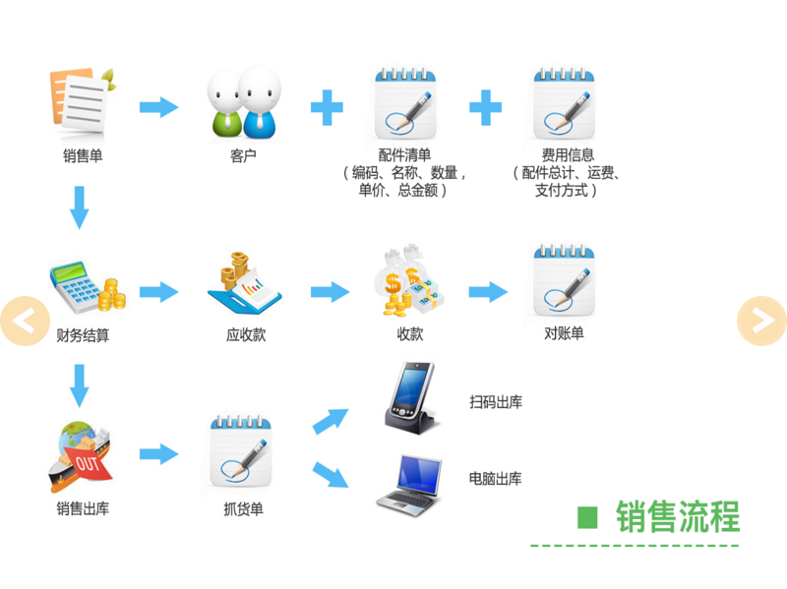

角色功能划分
角色 | 部门 | 功能模块
配件销售员 | 销售部 | 业务管理、仓储管理

系统运行

系统硬件环境
屏幕分辨率：1600x900 及以上（建议）

系统软件环境
本系统采用微软ASP.NET MVC5开发，支持IIS应用服务器，数据库支持SQL SERVER2012
操作系统：Win7/8/8.1/10
浏览器：IE11及以上、chrome谷歌浏览器、360安全浏览器（建议）

操作说明

登录系统

功能说明
系统登录

操作
打开浏览器（建议IE11以上或者chrome谷歌浏览器），在地址栏输入http://erp.kachepu.com进行登录，在登录界面填写账号和密码登录系统。如图：
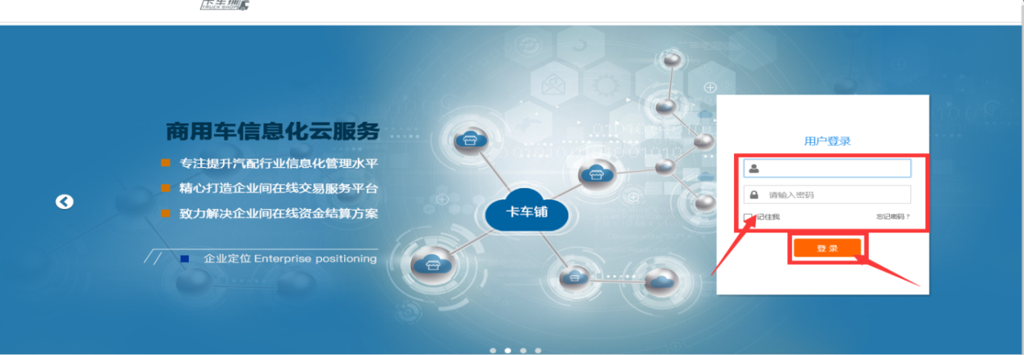
输入用户名及密码进行登录进入系统首页。如图：
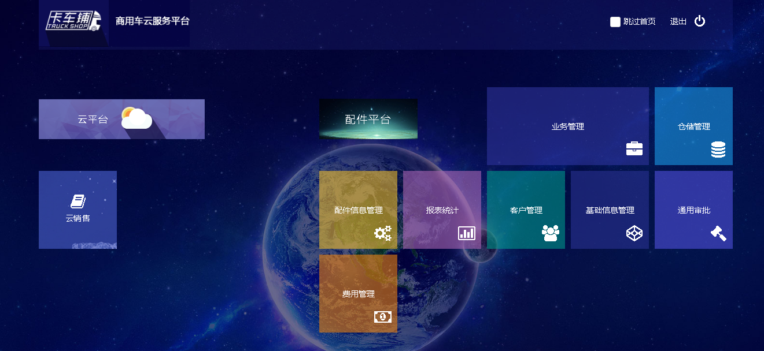

页面皮肤更换

功能说明
可以根据喜好更换皮肤颜色

操作
成功登录erp系统，点击任何模块进入页面，如图:
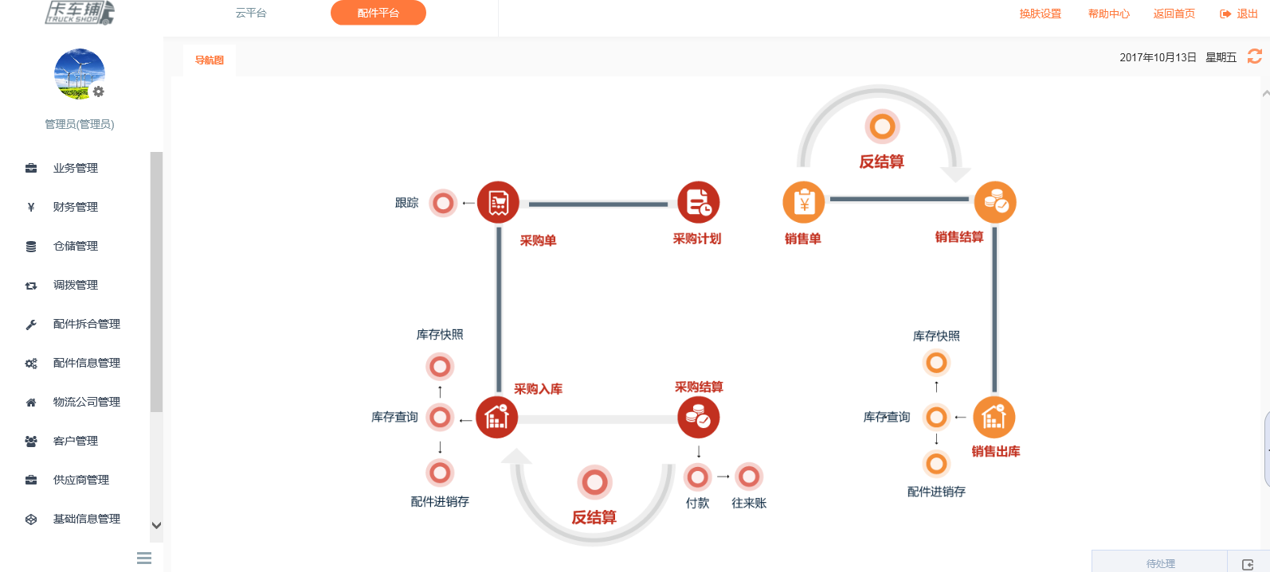
查看右上角“换肤设置”，根据喜好更换皮肤颜色。如图：
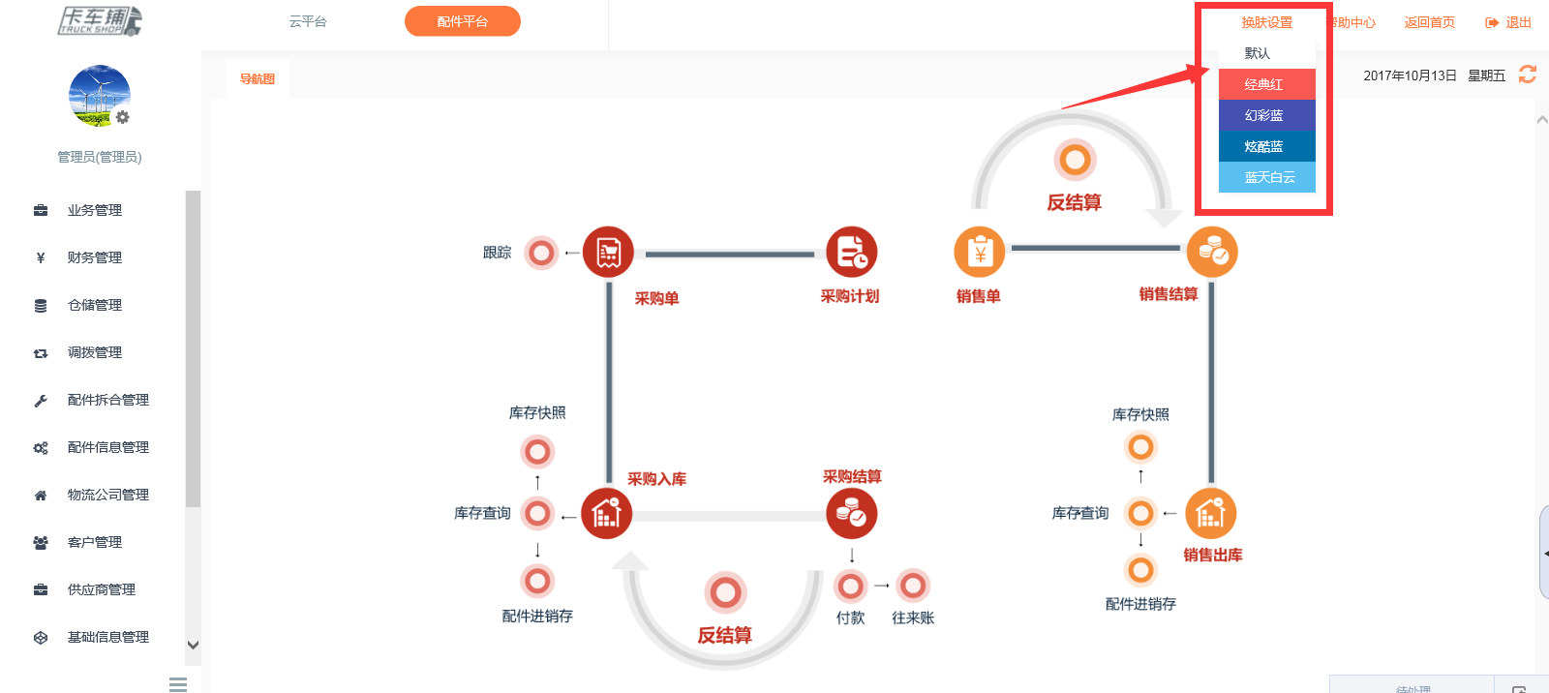

业务管理

销售管理

功能说明、角色划分
功能：销售开单可对不同状态下的采购单进行跟踪、管理、查询、编辑、编辑、入库、结算操作。
角色：销售员

操作
点击“业务管理”模块，选择进入“销售管理”界面，点击“销售单”，可根据“线上线下”、“状态”、“销售单号”、 “客户姓名”、“客户门店”、“配件编号”、“部门”，“备注”八个条件进行数据筛选，查找销售单信息。如图：
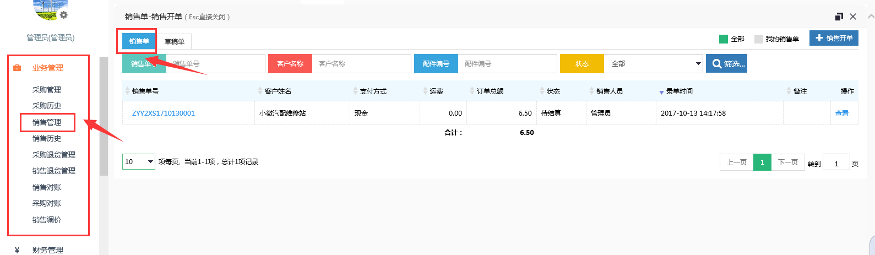
线下单子点击销售单号进行销售单详情界面可对销售单进行查看、打印、修改、结算、出库、作废操作。如图：
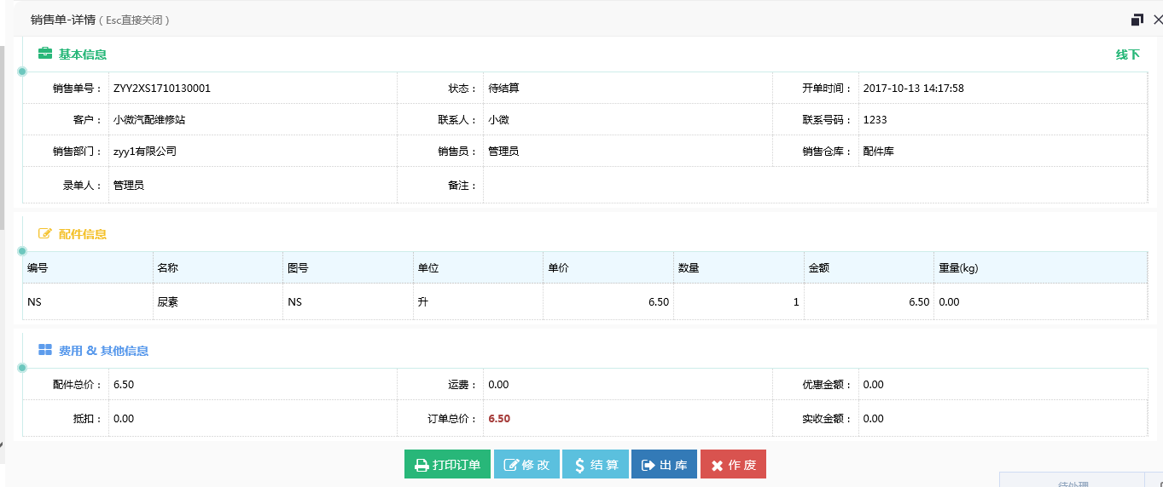
- 点击“打印订单”对销售单进行打印。
- 点击“修改”对销售单进行从新编辑和作废操作。
- 点击“结算”对销售单进行结算操作。
- 点击“入库”对销售单进行入库操作。
- 点击“作废”对销售单进行作废操作。
在“操作”栏点击“查看”，可对销售单进行销售单详情查看并进行编辑等一系列操作。
进入销售管理界面，点击“草稿单”，可根据“销售单号”、 “客户姓名”、 “配件编号”、“备注”四个状态栏查找草稿单信息。如图：
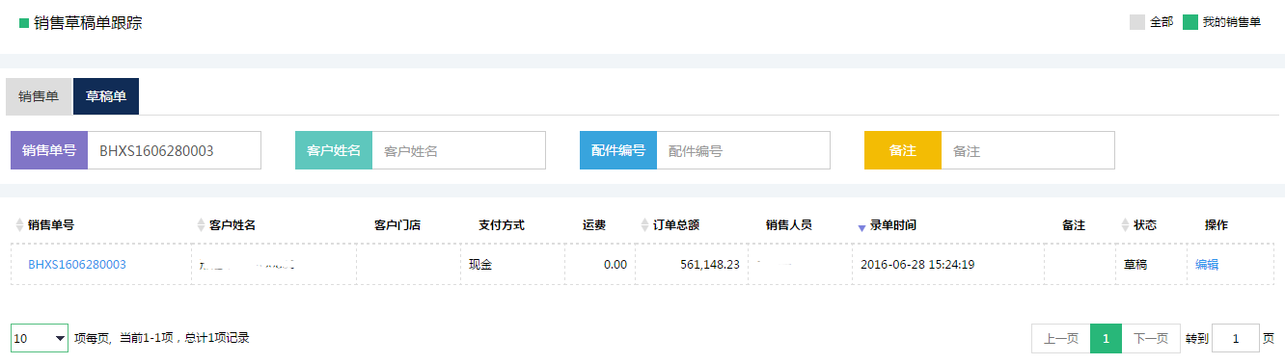
点击“编辑”，可对草稿单进行再编辑，可提交为销售单。
点击或者 可对销售单进行筛选。
销售开单
点击右上角的“”，进入销售开单界面，界面有“基本信息”、“配件信息”、“费用信息”、“其他信息”四个版块的内容需填写。
- 基本信息
基本信息填写可在“客户姓名”“客户手机”“车牌”“底盘号”栏输入关键字带出相关客户信息。如图：
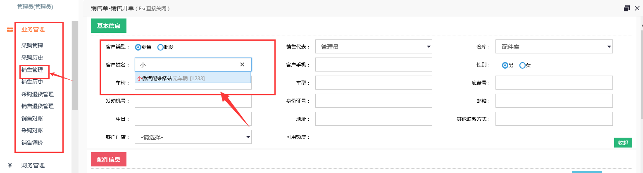
选择中正确的客户信息点击鼠标左键，就会关联出该用户的所以信息。如图：
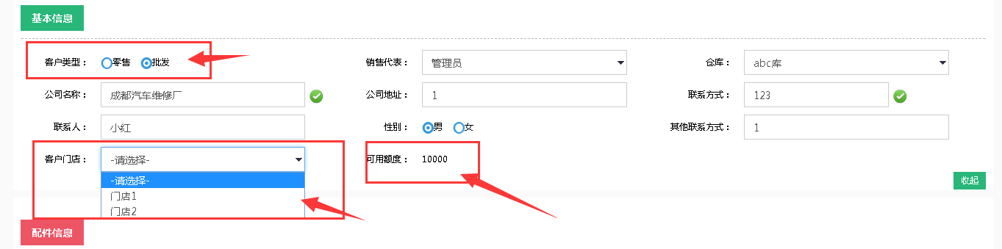
填写好客户信息后，可关联到相应的“客户门店”，可对相关客户门店进行选择。同时若信用额度超额会提示当前客户信用额度，点击“已使用额度”可对客户往来账进行查看。（注：销售代表默认为登录系统人员，也可以进行选择，仓库默认为该操作员默认部门的对应仓库，也可以进行选择销售配件出库仓库。可用额度对已经授信用户的额度提示）。
- 配件信息
在“编号”“名称”栏输入关键字可自动带出相关配件编号、库存量信息。以及默认的销售的销价也可以对销售价格进行更改，填写配件销售数量，统计出销售配件总价。如图：
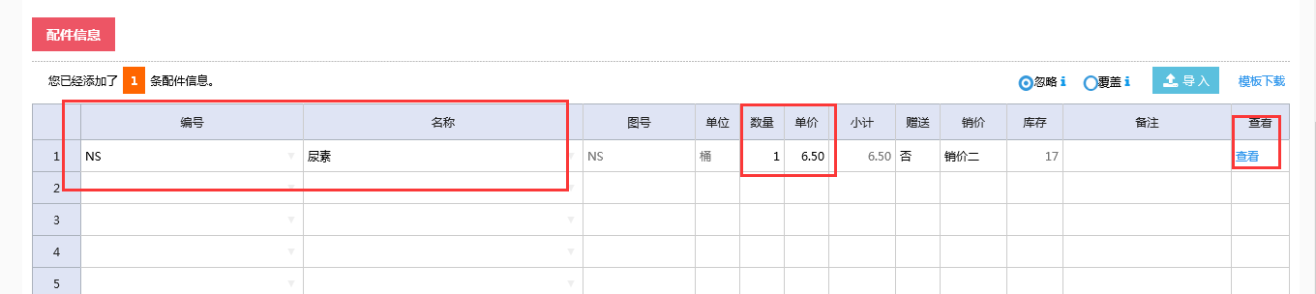
销售开单时如需要进行配件赠送：在编号和名称栏中输入关键字及编号关联出相关信息配件选择需要赠送的配件填写赠送数量，在“赠送”栏下鼠标双击表格选择“是”表示该配件为赠送配件。如图：
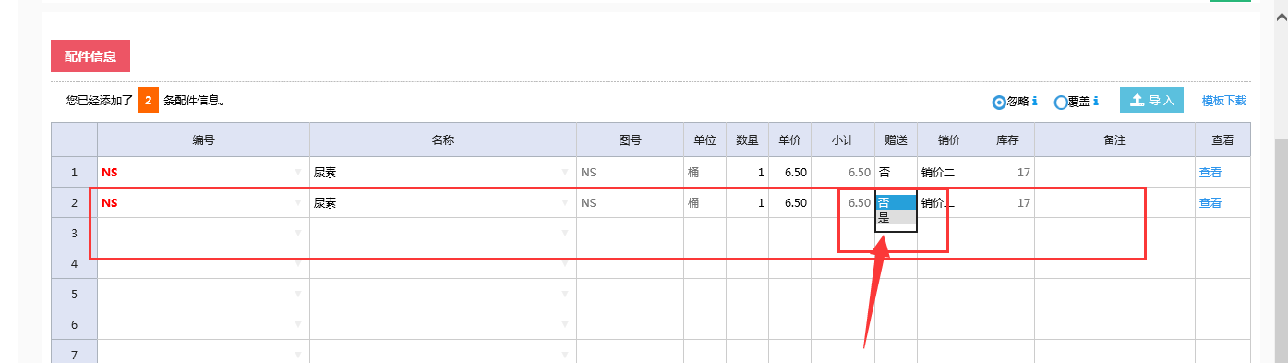
在表格处点击右键可以插入和删除表格行。
点击“模块下载”，根据下载好的模块填入相关配件信息可批量导入配件。
通过“查看”可以对此配件基本信息库存及历史记录进行查看。如图：
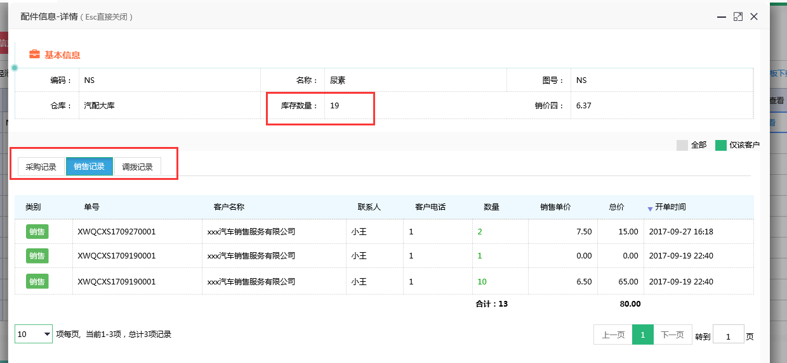
如果配件信息添加完成后在基本信息的仓库选择栏更改仓库后会弹出输入配件清零的提示，确定后先前输入的配件信息清零，需从新在一次添加配件信息。
- 费用信息：
费用信息填写可对配件花费进行调整，如果存在我方付物流费用那就需要选择相关物流公司及填写物流费用，如果有优惠金额填写相关优惠金额即可。如图：
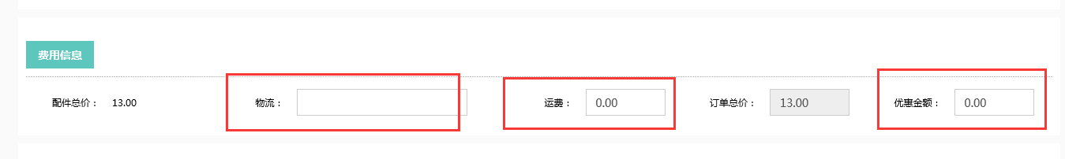
物流公司添加：在“物流公司管理”中选择“物流公司-维护”进入界面对物流公司信息进行添加、合并、查看、编辑及删除操作。
- 其他信息：
其他信息可添加备注，选择配件支付方式，如图：
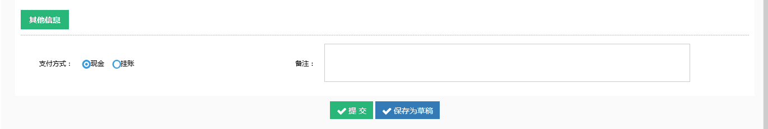
点击“提交”可保存为销售单，在“销售管理-销售单”界面可查看相关销售单信息，并可对销售单进行编辑再提交，也可作废销、结算并入库销售单。
点击“保存为草稿”，在“销售单管理-草稿单”界面可查看相关草稿单信息，并可对草稿单进行多次修改编辑，也可提交为销售单。

销售单历史

功能说明、角色划分
功能：对已经出库的销售单可以进行查看和管理
角色：销售员

操作
击“销售管理”模块，选择进入“销售单历史”界面查看已经出库的销售单，可以在“销售单历史”界面进行查看、管理。进入“销售单历史”界面，可根据“销售单号”“客户名称”“客户门店”“配件编码/名称”“备注”“开始日期”“结束日期”“类型”进行检索，如图：
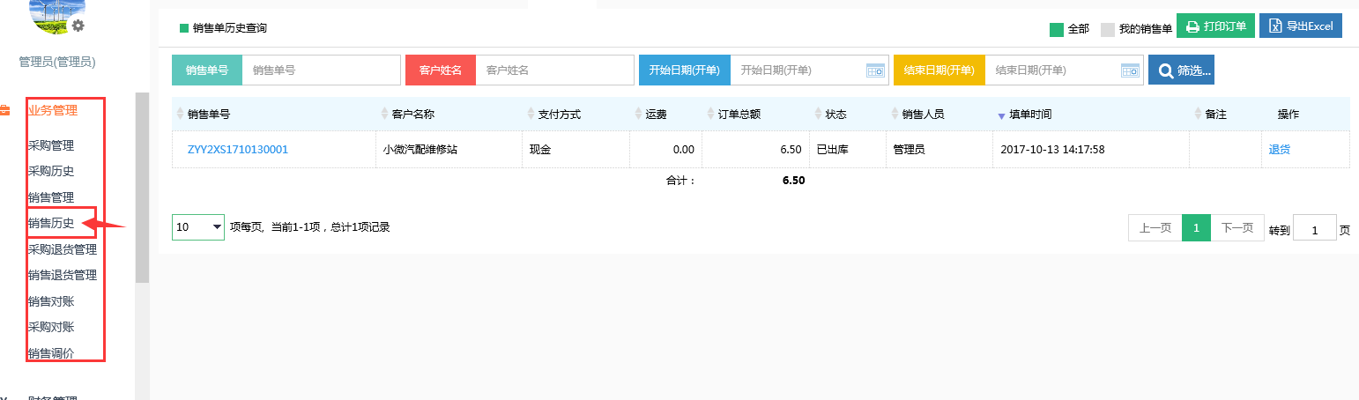
- 点击右上角可以批量打印相关订单。
- 点击可以导出订单信息。
- 点击和可以筛选相关订单信息。
- 点击可以进行退货操作。

销售退货管理

功能说明、角色划分
功能：对销售单进行退货操作、跟踪、管理
角色：销售员

操作
击“业务管理”模块，选择进入“销售退货管理”界面，可根据“退货单号”“销售单号”“客户姓名”“客户门店”“退货员”“配件编号”“开始日期”“结束日期”“状态”九个状态栏查找退货单，如图：
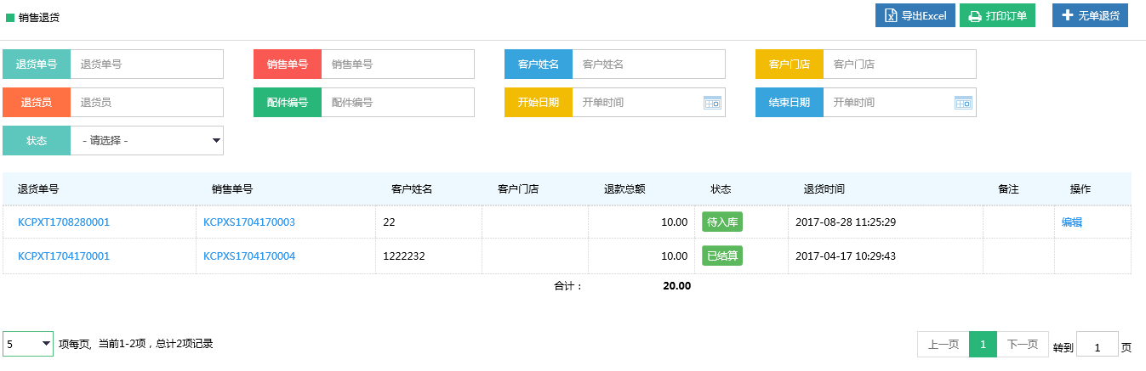
- 点击“销售单号”可查看销售单信息、打印销售单。
- 点击“编辑”可以再一次对退货单进行编辑。
- 点击“退货单号”可查看退货单信息、打印退货单，可以修改退货单支付方式，点击可以作废退货单。
销售退货分为有单退货和无单退货两种情况
- 有单退货
有单退货是指系统中已经存在的销售单并且已经结算完成。
进入“销售单历史”界面，对于已经结算的销售单可在“操作”栏看到字样，点击进入退货界面，如图：
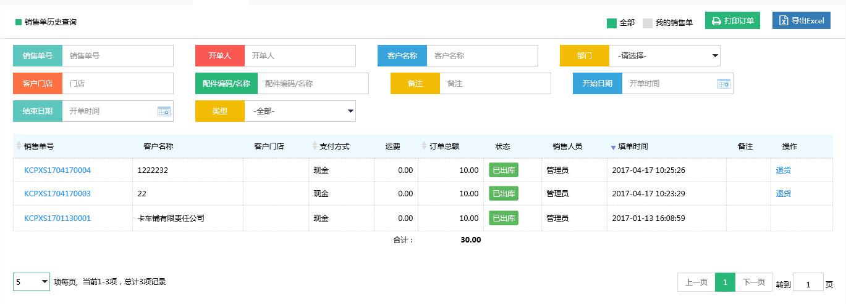
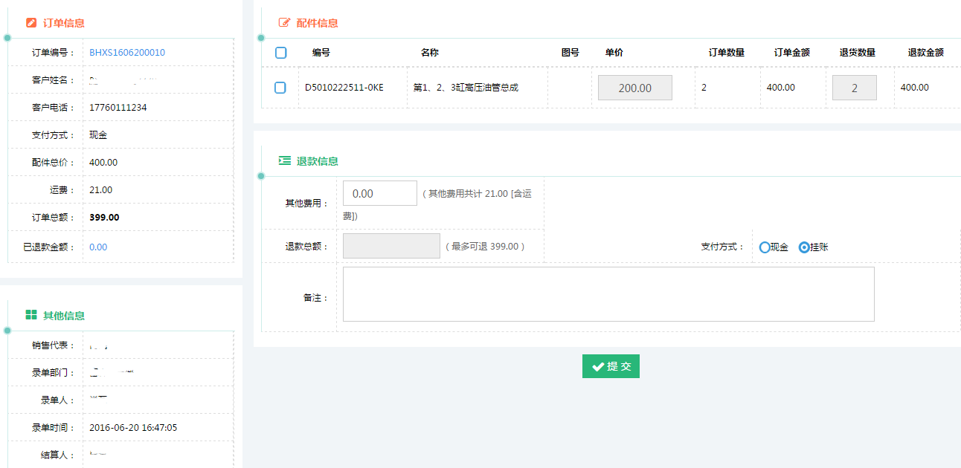
勾选需要退货的配件，添加备注，点击“提交”。提交后可在“销售退货”界面查看到退货单信息。
- 无单退货
无单退货是指系统中不存在销售单号的配件销售退货
进入“销售退货管理”界面，点击右上角，出现新的销售退货操作界面。完整填写 ，添加 ，在中选择“退货仓库”，点击“提交”。提交后可在“销售退货”界面查看到相关退货单信息。如图：
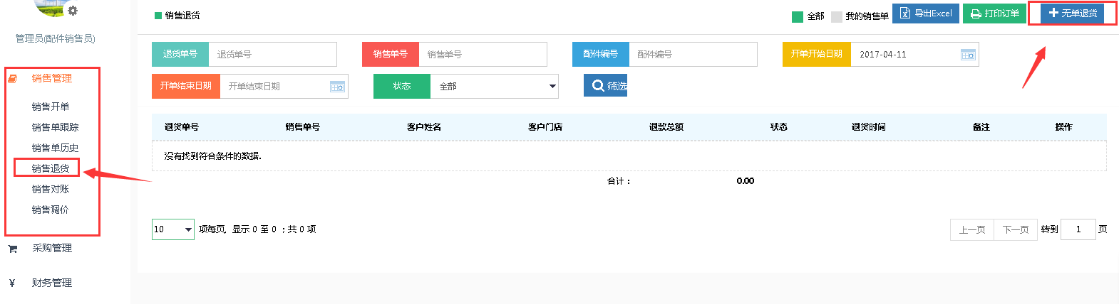
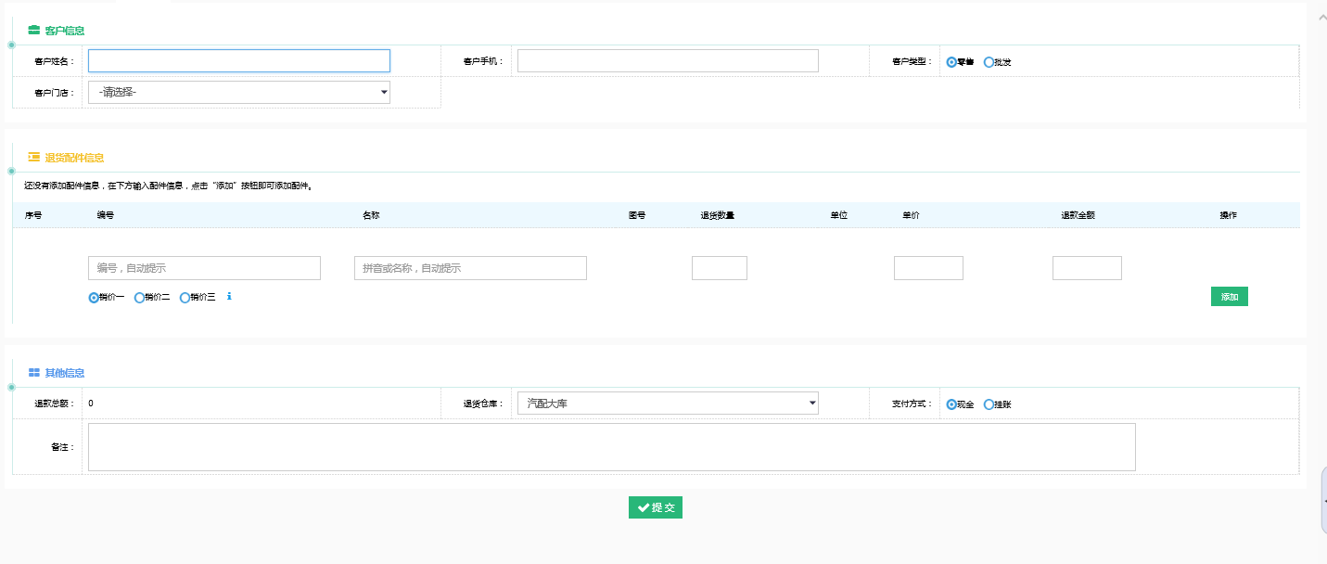
点击“销售退货”界面右上角，可以批量打印退货单。

销售对账

功能说明、角色划分
功能：对已销售配件进行对账
角色：销售员

操作
击“业务管理”模块，选择进入“销售对账”界面，可根据“部门”“仓库”“销/退单号”“客户名称”“配件编号”“备注”“开始日期”“结束日期”等条件筛选查找，进行销售对账，如图：
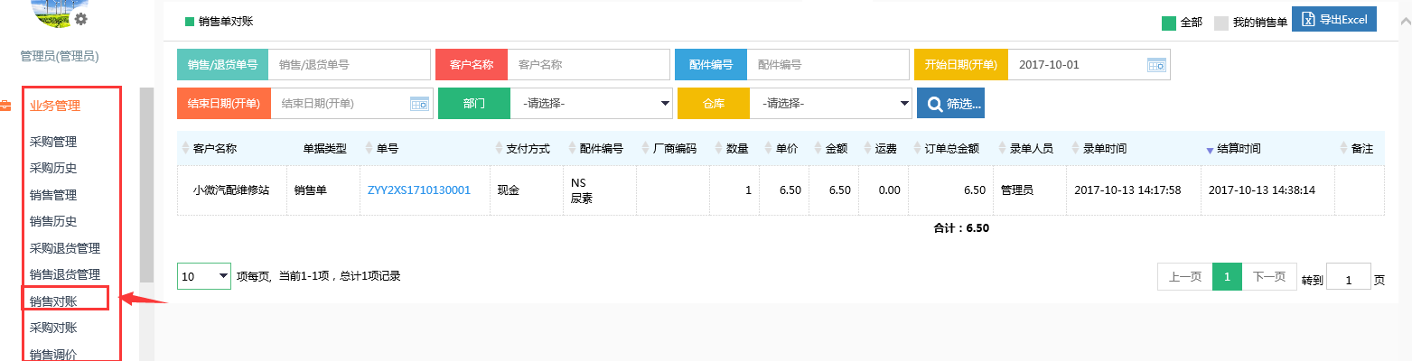
- 点击销售单可以查看销售单信息、打印销售单。
- 点击右上角和可以进行销售单切换。
- 点击右上角，可以对销售单信息批量导出。

销售调价

功能说明、角色划分
功能：对已完成的销售配件进行价格调整
角色：销售员

操作
点击“销售管理”选择“销售调价”进人销售调价界面，在此界面我们可以看到已经添加过的调价单或重新添加调价单。如图：
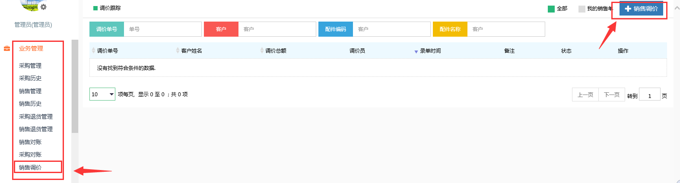
点击右上角“添加销售调价”进入销售调价信息添加也没，输入客户信息关键字，关联出相关客户信息。如图：
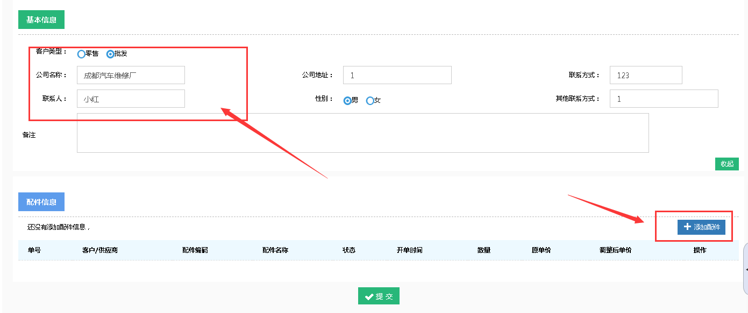
点击“添加配件”选择需要添加的配件，配件添加完成后点击提交完成配件添加。如图：
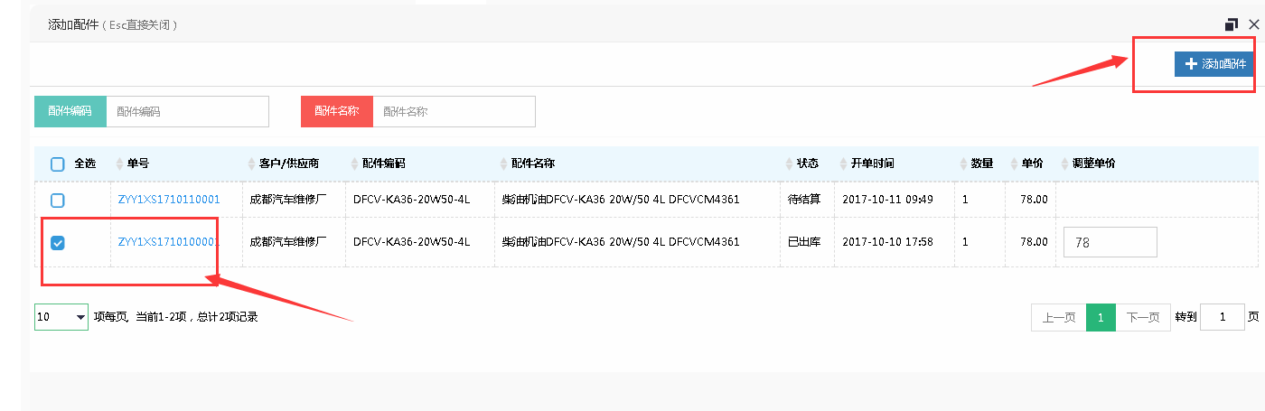
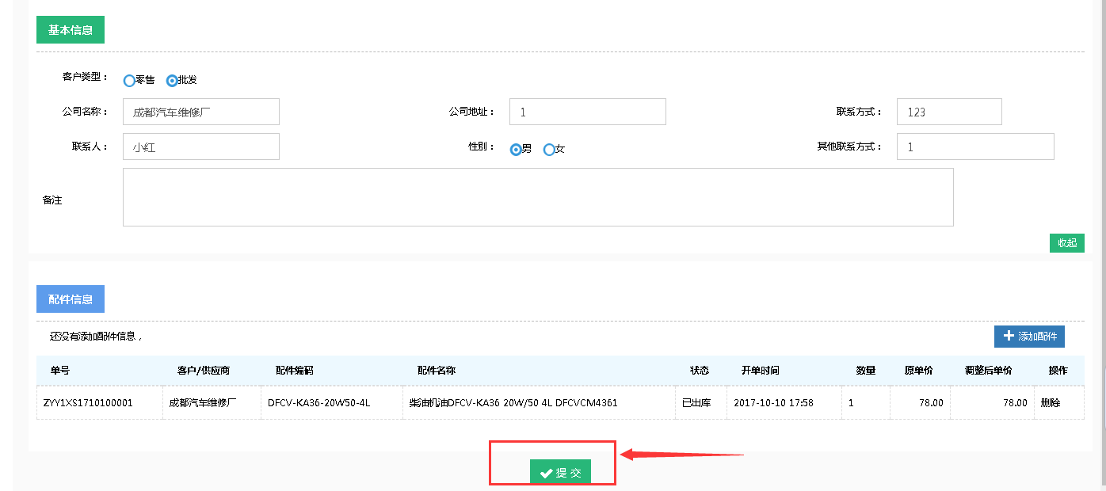
对添加完成的调价单在还未结算时可以进行修改操作。如图：
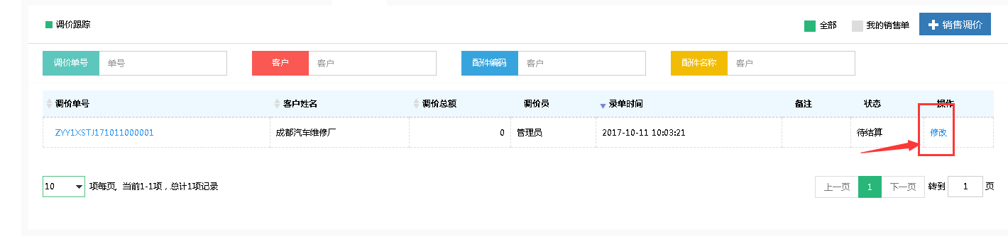

仓储管理

库存查询

功能说明、角色划分
功能：对配件的各个操作状态以及库存等信息进行跟踪、查询
角色：销售员

操作
点击进入“库存查询”界面，如图：
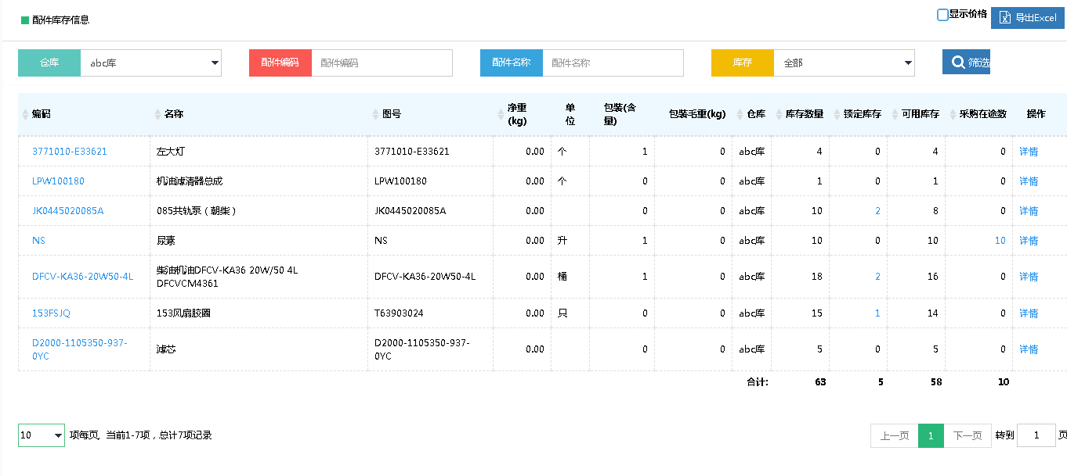
可以根据关键字检索配件信息，也可以选择是否显示价格。
点击“操作”栏“详情”，界面跳转到配件详情界面，对配件流动信息进行查看。如图：
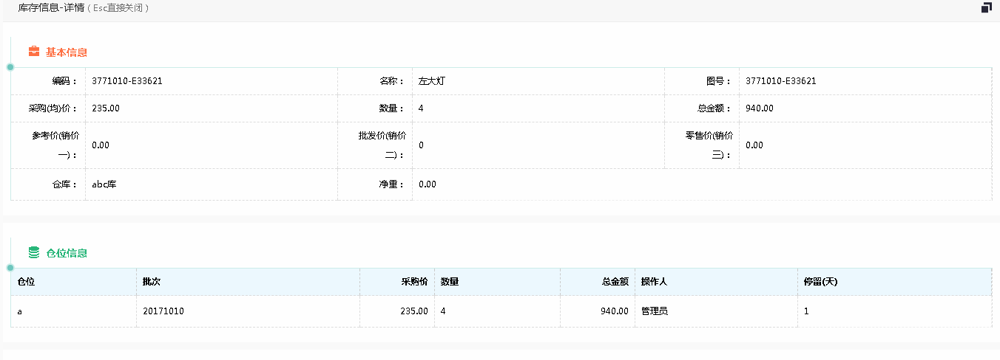
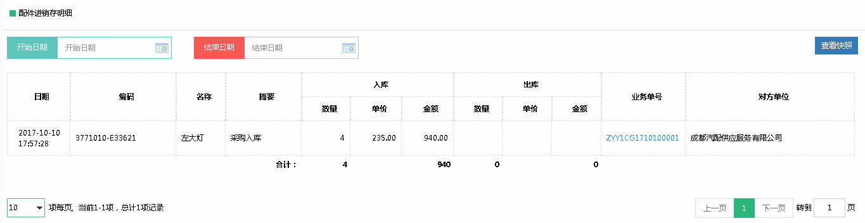
点击“查看快照”，进入库存快照查看页面，此页面可以查看不同时间下配件的流动情况和明细，如图所示：
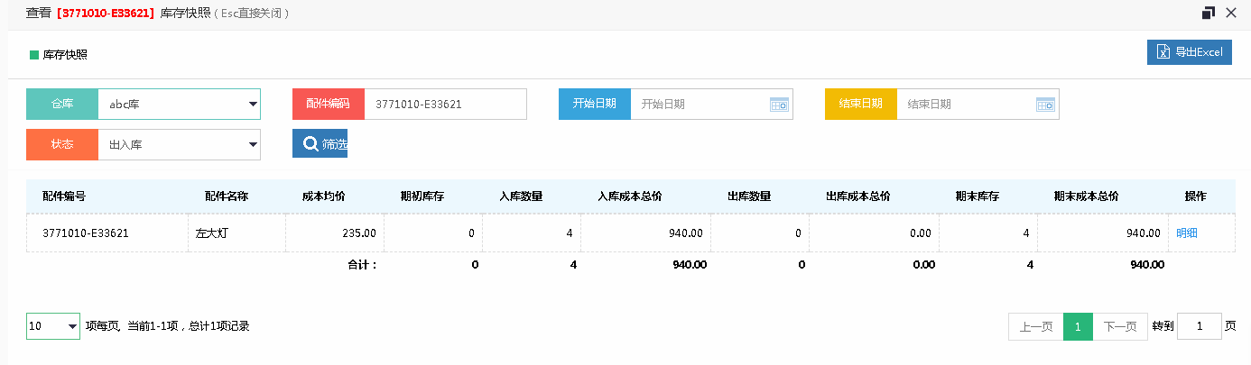

库存快照

功能说明、角色划分
功能：对当时当刻的配件出入库情况进行查看
角色：销售员

操作
点击进入“库存查询”界面，可根据“仓库”“编码”等检索配件信息，如图：
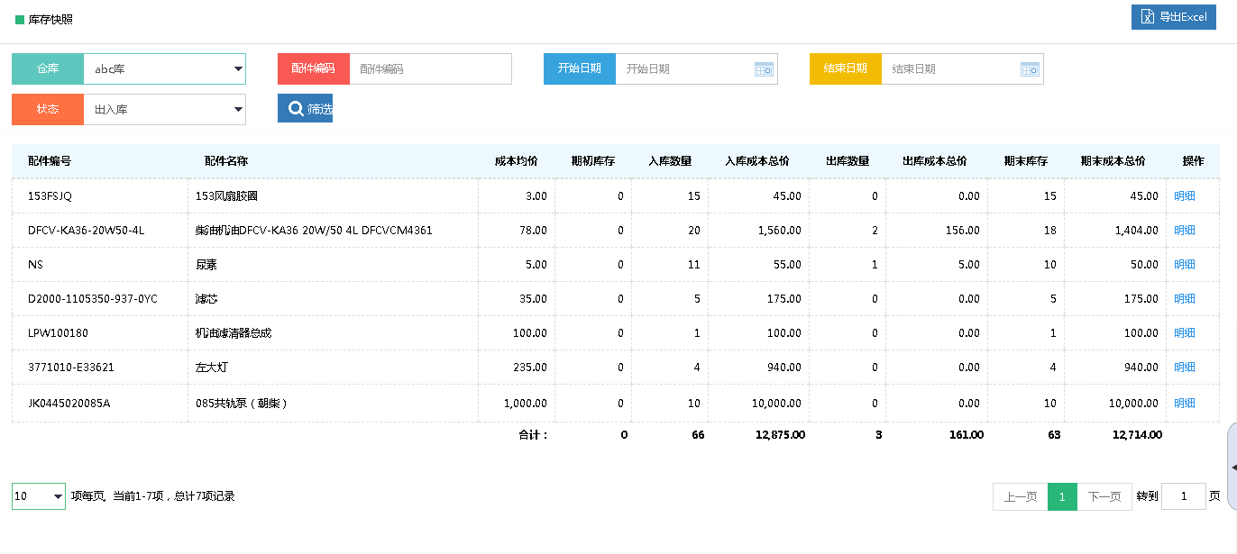
点击进入“明细”，如图所示：
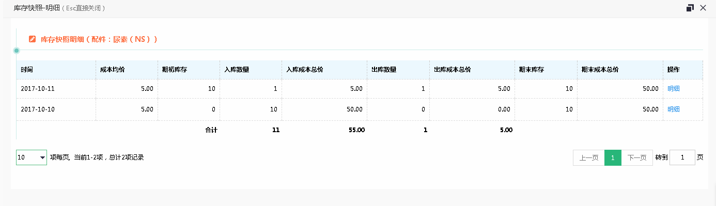
可以查看配件的库存信息。

配件进销存

功能说明、角色划分
功能：对配件的进出信息进行查看
角色：销售员

操作
点击进入“配件进销存”界面，可根据“仓库”“编码”“名称”“开始日期”“结束日期”检索配件信息，点击业务单号可以查看业务单信息并进行打印。可以点击右上角导出配件明细。如图：
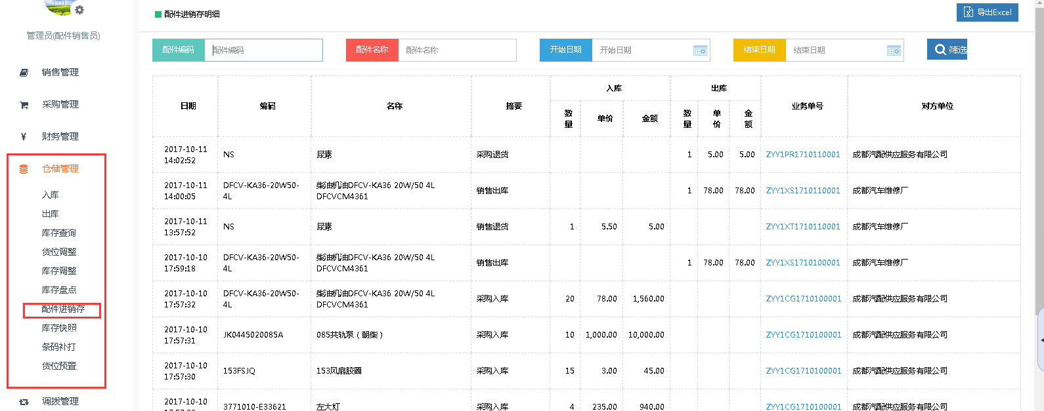

配件信息管理

配件查询

功能说明、角色划分
功能：配件信息查询
角色：销售员

3.10.1.2操作
点击进入“配件-查询”界面，可以根据关键字对配件基础信息进行查询，如图：
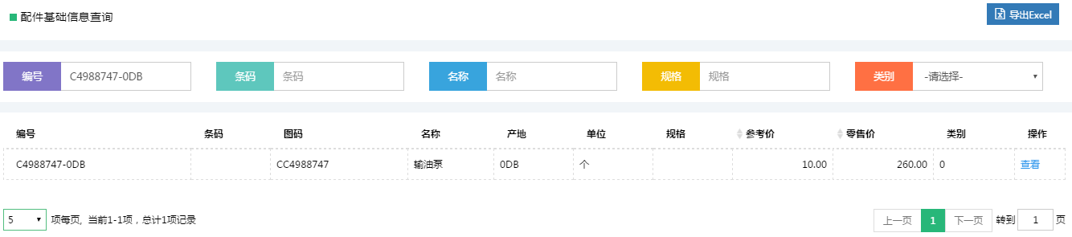
点击“操作”栏“查看”对配件信息进行查看。

客户管理

客户维护

功能说明、角色划分
功能：客户及其车辆信息维护
角色：销售员

操作
点击进入“客户信息维护”，可以根据关键字对客户信息进行查找，如图：
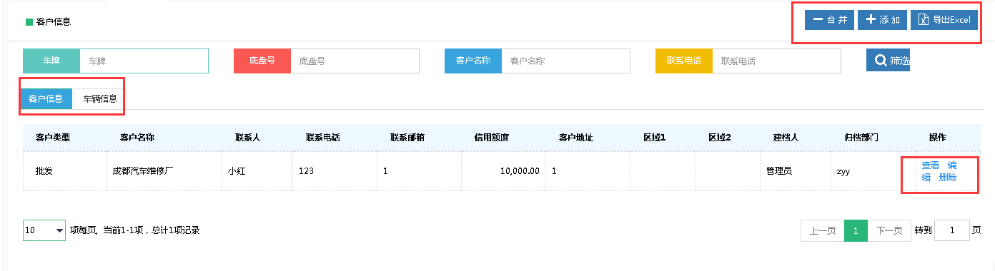
- 点击进入添加客户界面，可以添加客户信息、车辆信息、门店信息，点击“提交”回到客户信息查找界面。
- 点击“操作”栏“查看”对客户信息进行查看。
- 点击“操作”栏“编辑”对客户信息进行再编辑，可以修改客户信息、添加车辆信息、门店信息。
- 点击“操作”栏“删除”对客户信息进行删除操作。
- 点击界面右上角，界面弹出合并客户框，如图：
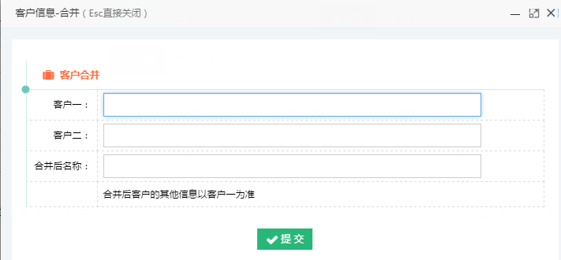
输入客户一、客户二，修改合并后名称，点击“提交”，客户一与客户二合并成为新客户，合并信息为两个客户累加信息，重复的信息以客户一为准。

基础信息管理

组织架构查询

功能说明、角色划分
功能：组织架构查询
角色：销售员

操作
点击进入“组织架构查询”，对组织架构进行查看。

员工查询

功能说明、角色划分
功能：员工查询
角色：销售员

操作
击进入“员工查询”，对员工信息进行查看。

通用审批

通用审核

功能说明、角色划分
功能：对通用单进行审核
角色：销售员

操作
点击进入“通用审批-通用审核”，如图：
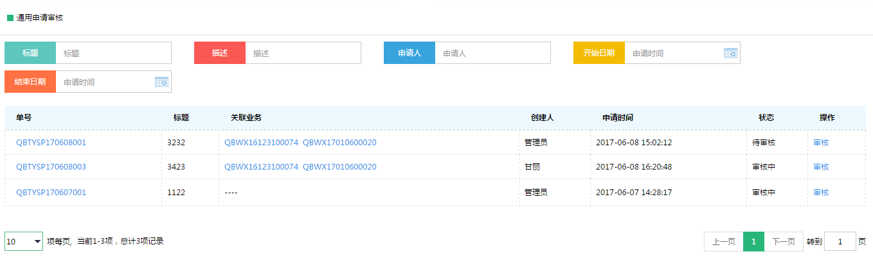
点击进入“审核”，如图：
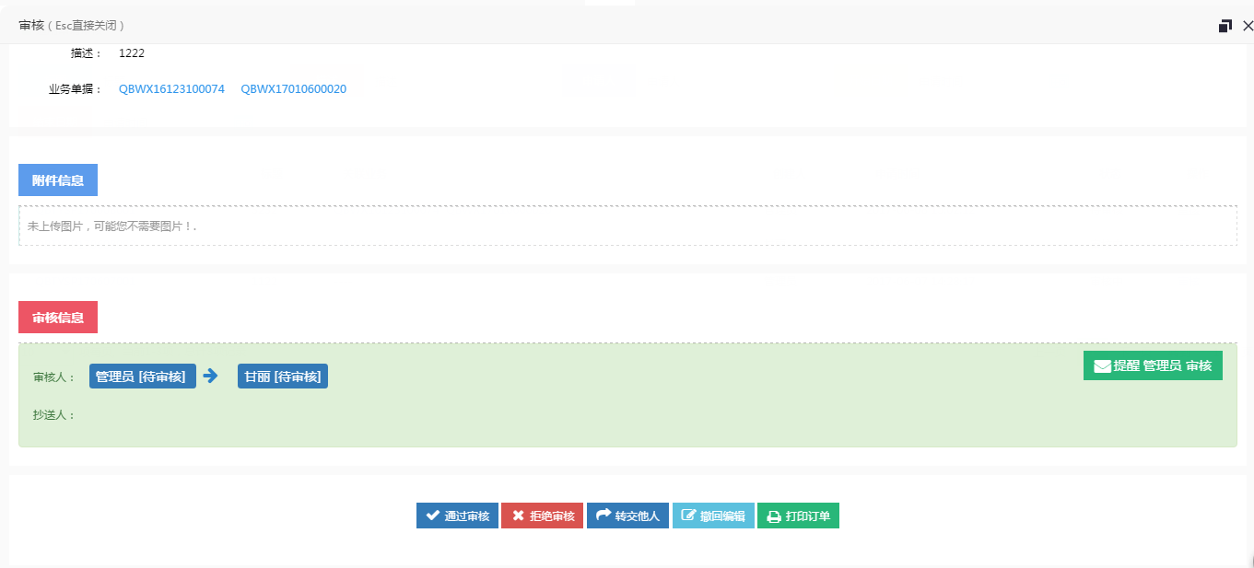
可以通过审核、拒绝以及转交他人审批。

申请&跟踪

功能说明、角色划分
功能：对通用单进行跟踪、查看以及添加通用申请单
角色：销售员

操作
点击进入“通用审批-跟踪”，如图：
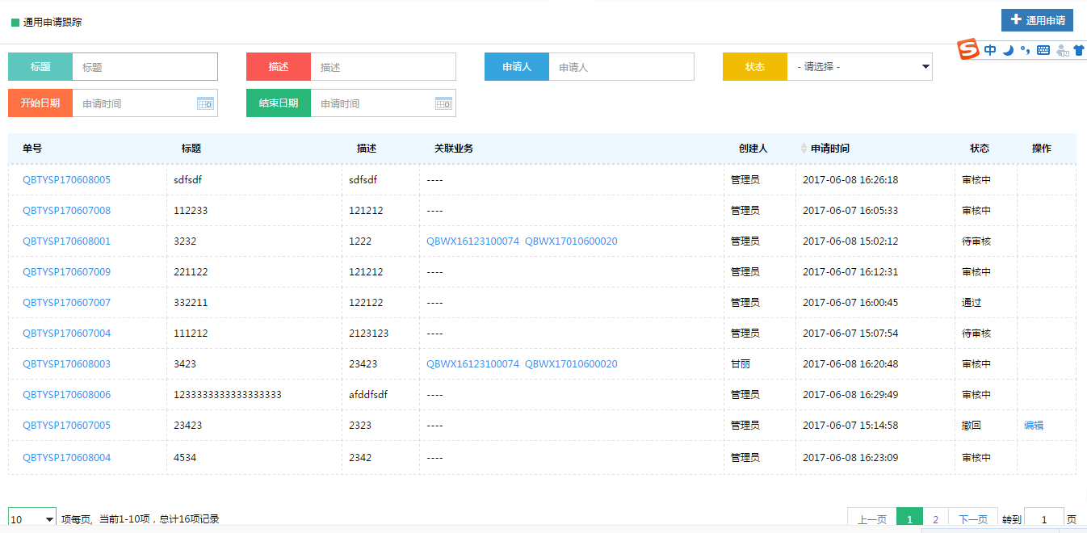
点击右上角“添加申请”，如图：
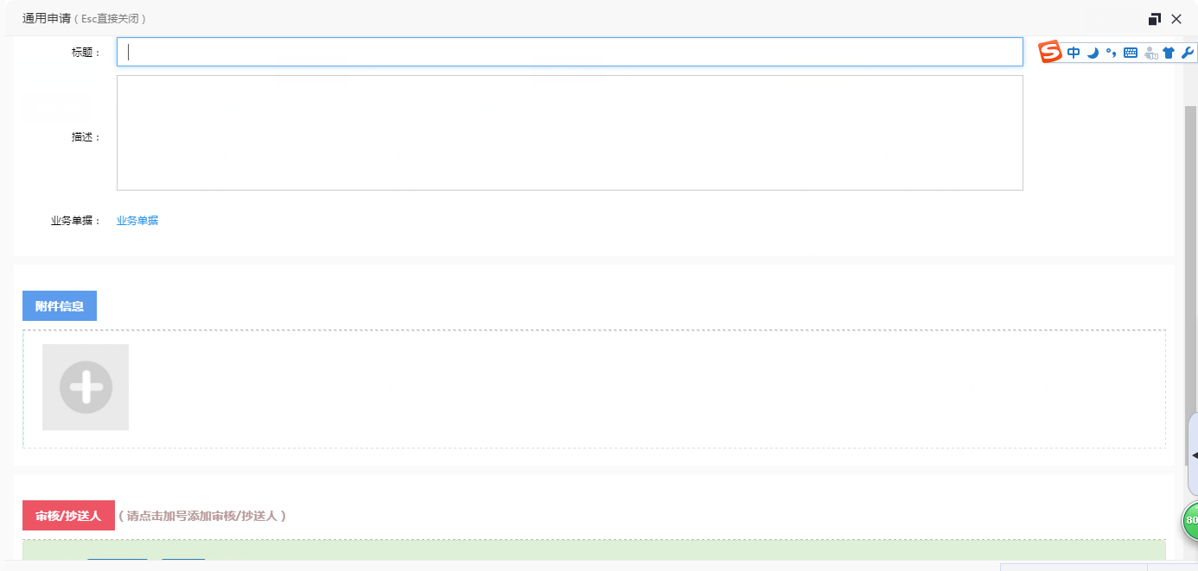
添加标题、描述、附件以及审核人抄送人提交通用审批单。
在待审批和审批中状态的单子可以撤回再次编辑提交。
只有申请人、审批人以及抄送人能够看到通用申请单情况。

费用管理

请款跟踪

功能说明、角色划分
功能：员工需要用款，需通过此功能进行请款申请与请款跟踪
角色：销售员

操作
点击进入“请款跟踪”，进入界面如图：
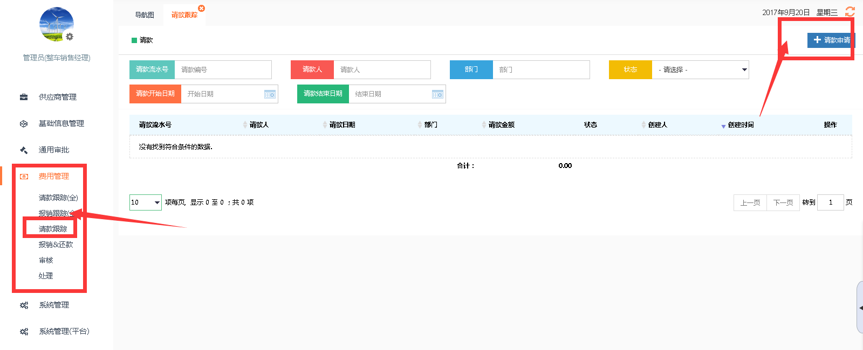
点击“添加请款”进入请款界面对填写请款相关信息如图：
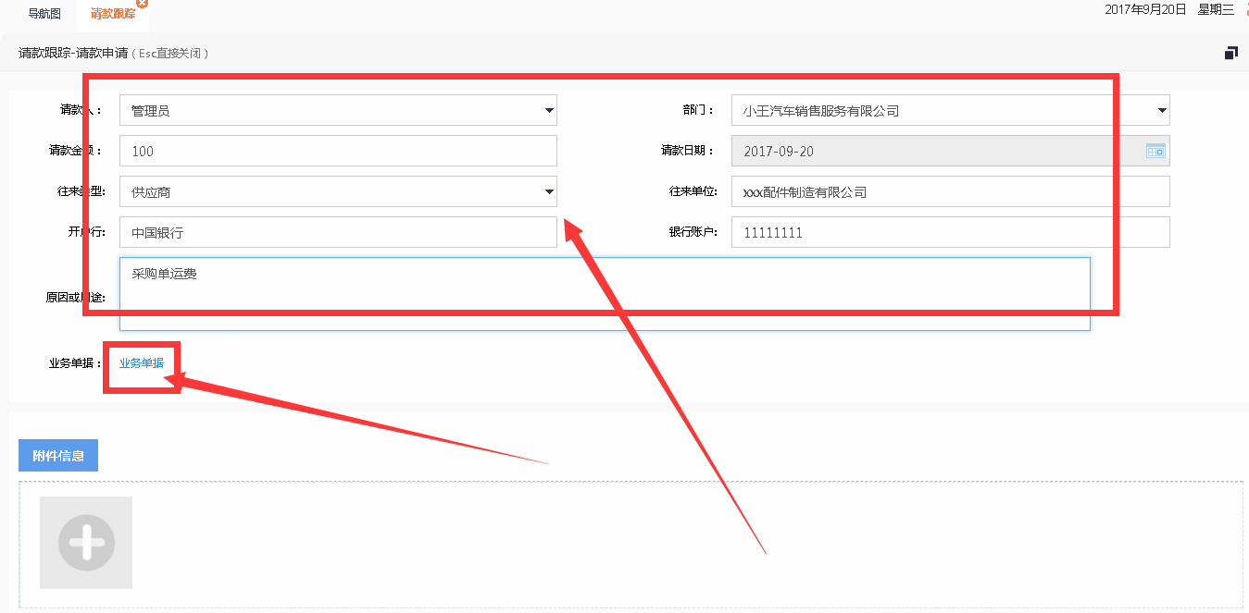
也可以进行相关业务单据关联，点击“业务单据”进入单据界面选择需要关联的相应单据点击添加单据（按照实例要求这里为采购单进行请款申请）。如图：
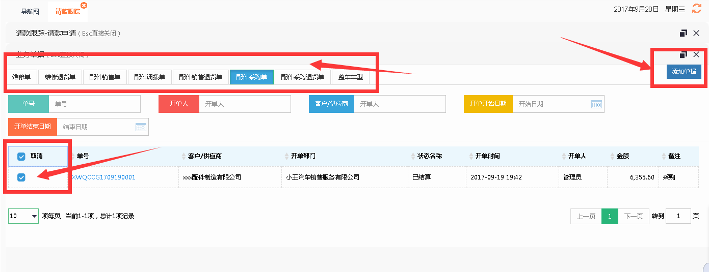
单据添加完成然后在附件信息中上传图片以及在审核与抄送人中添加审核人与抄送人，相关信息录入完毕点击提交完成请款申请。如图：
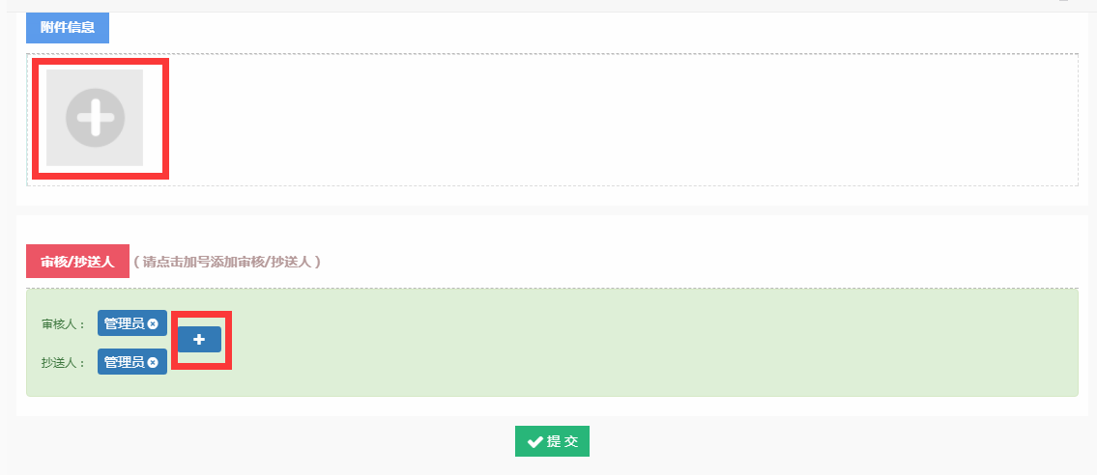
请款申请完成，可以在“请款申请跟踪”界面查看请款信息。如图：
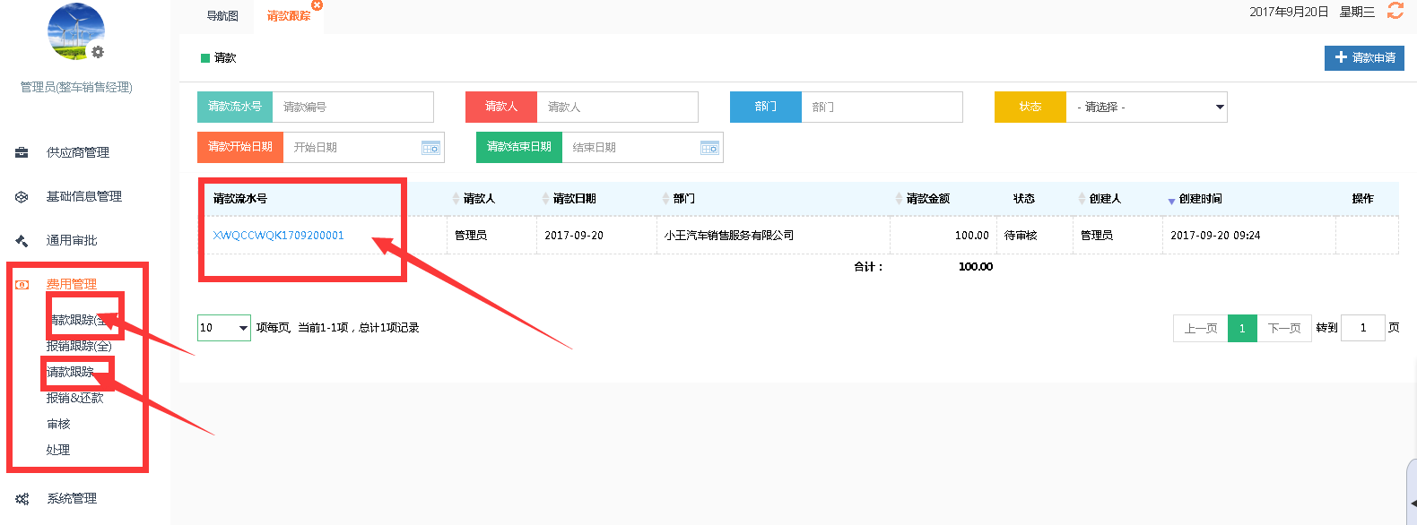

完善请款信息，添加需要审批的审批人、抄送人，点击提交。进入审核。
只有申请人、审批人以及抄送人能够看到请款信息。
在待审批及审批中状态都可以撤回请款单重新编辑再提交。

报销&还款

功能说明、角色划分
功能：员工需要进行费用报销与还款，需通过此功能进行报销申请
角色：销售员

操作
点击进入“报销&还款”界面，如图所示：
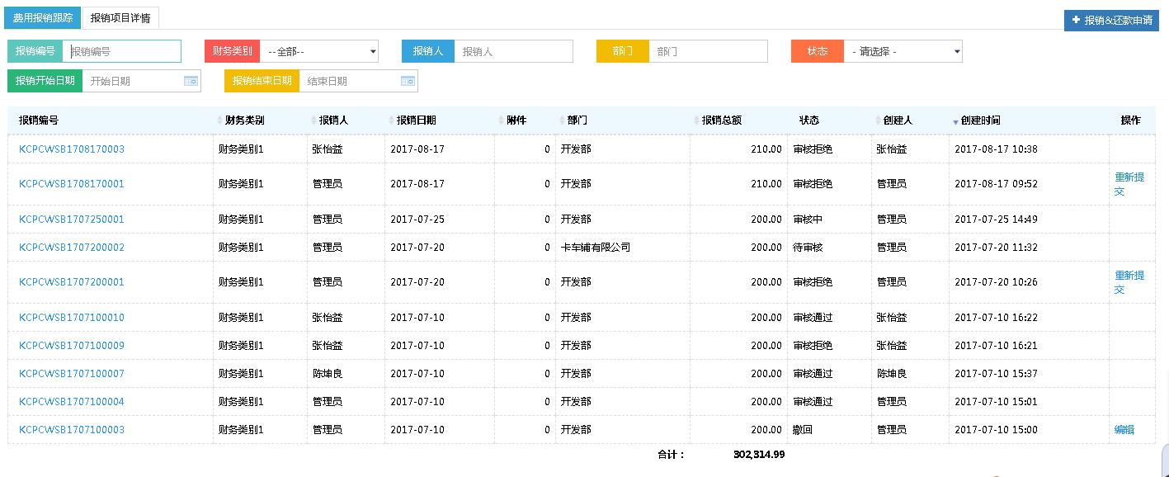
可以通过报销单号进入报销项目详情，根据项目类别查看报销信息。
点击进入界面，如图：
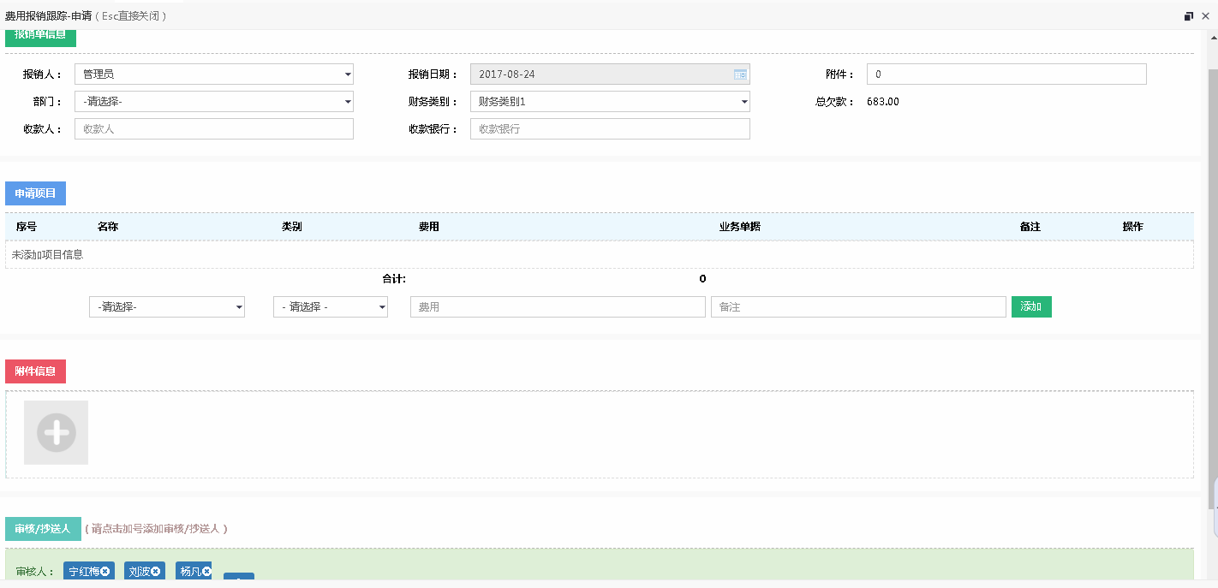
添加报销单信息，及申请项目，如图所示：
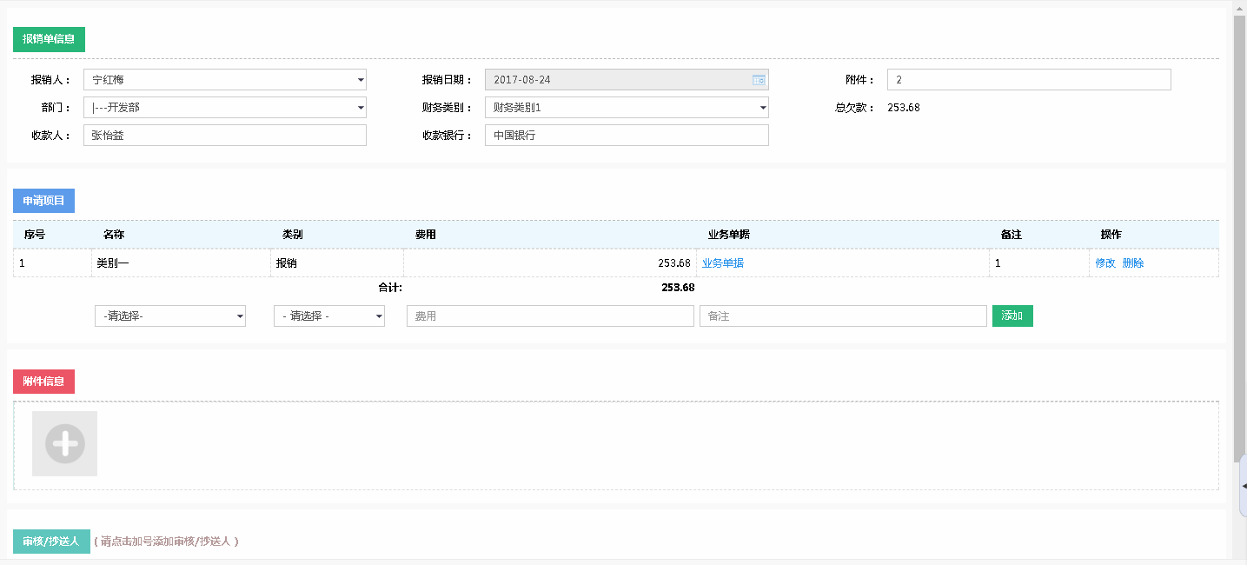
点击“”，可以添加需要挂账的业务单据这个可以选择业务类型，选择相关业务单号点击完成业务单据的添加。如图：
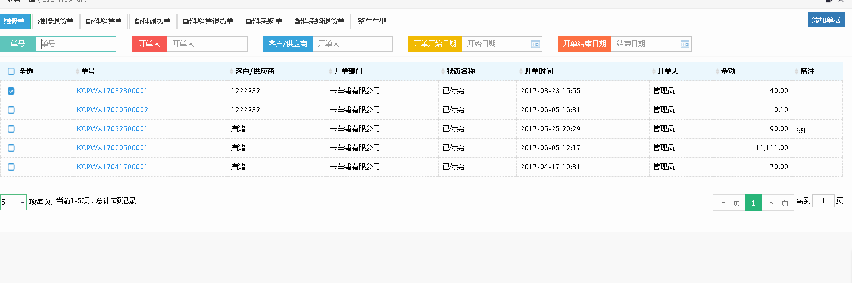
可以将需要报销的单据添加进附件信息，添加完审核人、抄送人后点击提交。进入审核状态。
只有申请人、审批人以及抄送人能够看到报销信息。
在待审批及审批中状态都可以撤回请款单重新编辑再提交。

审核

功能说明、角色划分
功能：报销和请款操作需要进行审核
角色：销售员

操作
进入“审核”菜单，报销和请款审核添加了审核人的可以对申请进行审核操作。如下图：
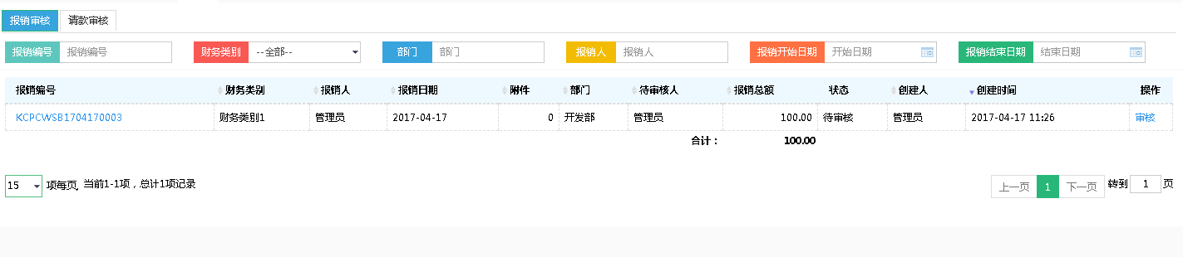
点击操作进入审核界面如图所示：
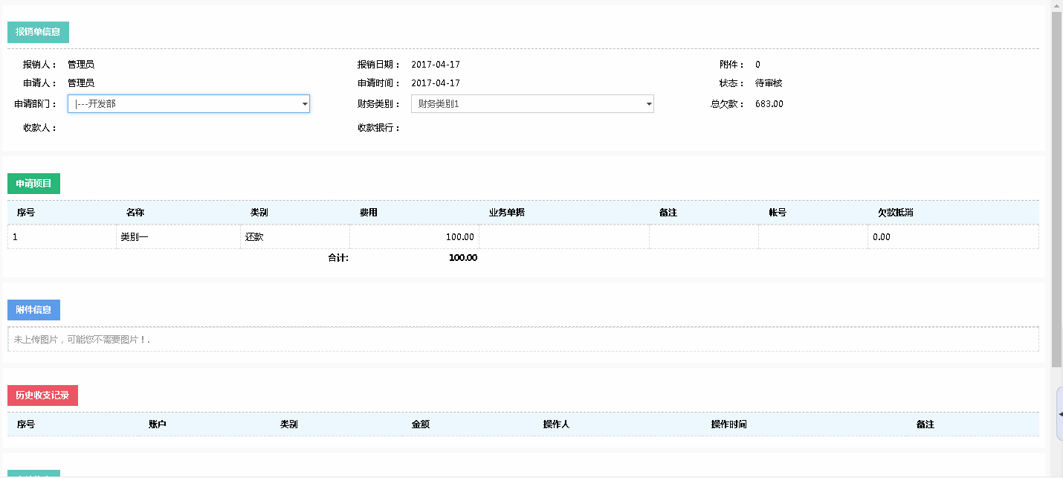
勾选需要出账的账号，如员工有请款可以进行欠款抵消操作。

报表统计

销售日报表

功能说明、角色划分
功能：可以对当日销售配件进行统计
角色：销售员

操作
在 “报表统计”中打开“销售日报表”进入界面可以根据条件进行数据筛选，根据实例发生了一笔销售单，在销售日报中可以详细的看到销售单的收支情况以及销售毛利和销售毛利率。如图：
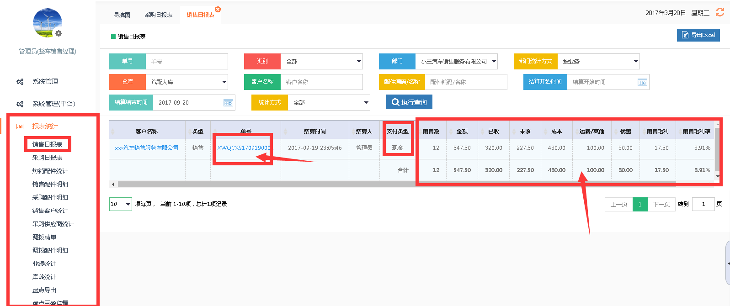
点击可以导出报表信息。

销售配件明细

功能说明、角色划分
功能：对销售的配件明细进行查看
角色：销售员

操作
在“报表统计”中打开“销售配件明细”进入界面可以根据“部门”“客户名称”“客户门店”“配件名称”“配件编码”“仓库”“开始时间”“结算时间”进行数据筛选，在报表内可以详细看到该销售所销售的配件明细数量、金额、成本及其合计金额。如图：
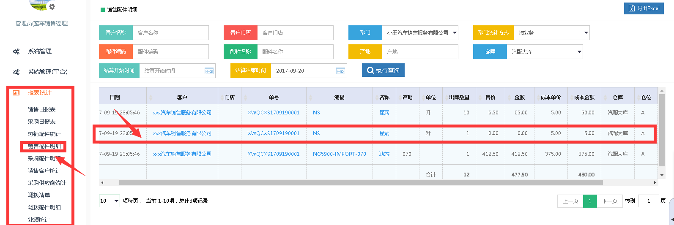
- 点击单号可以查看订单详情并打印。

销售统计（客户）

功能说明、角色划分
功能：按照客户对销售的配件的金额进行统计
角色：销售员

操作
在“报表统计”中打开“销售客户统计”进入界面可以根据条件进行数据筛选，在报表内可以详细看到客户信息发生交易的次数及其金额。如图：
